Level 1: Reeksen (totaal 10 punten)
Geef aan welk getal logischerwijs volgt op de voorgaande getallen
 | Punten | Antwoord
a | 2p | 6 (-1, -2, -3, -4, -5)
b | 2p | 1 (-5², -4², -3², -2²)
c | 3p | 2 (+1 en wortel)
d | 3p | 5 (steeds het verschil tussen de vorige twee)

Level 2: Raadsels (totaal 20 punten)
 | Punten | Antwoord
a | 3p | De kip heeft 18 dagen nodig om een dozijn eieren te leggen. 1 kip legt namelijk 1 ei in anderhalve dag. Dus 12 x 1,5 = 18
b | 7p | Noem het eerste getal van de code A, het tweede B, etc.  De code van de kluis is dus ABCDE.  De aanwijzingen:  1. E + C = 14  2. D = B + 1  3. A = 2*B - 1  4. B + C = 10  5. A + B + C + D + E = 30  Als we vergelijking 1 van 5 aftrekken vinden we  A + B + D = 16  Gebruiken we nu vergelijking 2 en 3 dan krijgen we  2*B - 1 + B + B + 1 = 16, oftewel 4*B = 16, dus B = 4  Nu volgt uit vergelijking 2 dat D = 5 en uit vergelijking 3, A = 7.  Met vergelijking 4 vinden we dat C = 6, en met vergelijking 1, E = 8.  Dus de code van de kluis is 74658
c | 10p | De eik vormt het midden van een cirkel (met straal a = 18) die precies aan alle muren raakt. De evenwijdige zijden zijn samen: 2a + b + c, en dat is dus gelijk aan 36 + 75,5 = 111,5. Dus de oppervlakte bedraagt de som van de twee evenwijdige zijden maal de halve hoogte, dus: 111,5 x 18 = 2007.  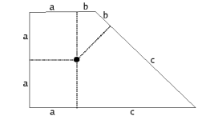

Level 3: Sangaku’s (totaal 30 punten)

 | Punten | Antwoord
a | 8p | 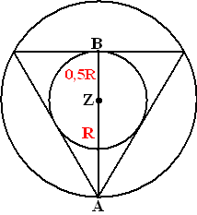  Vanwege symmetrie is Z het middelpunt van de cirkels en het zwaartepunt van de driehoek.  Teken de zwaartelijn AB.  Die wordt door Z in stukken verdeeld die zich verhouden als AZ : ZB = 1 : 2.  Maar AZ = R = straal van de cirkel.  Dus ZB = straal kleine cirkel = ½ R.  oplossing ½ R.
b | 10p | 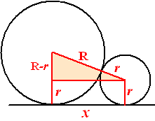  (R - r)² + x² = (R + r)²  ⇒ R² - 2rR + r² + x² = R² + 2rR + r²  ⇒ x² = 4rR  ⇒ x = 2√(Rr)
d | 12p | 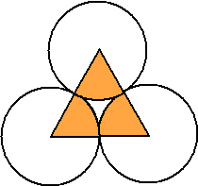  Door de middens te verbinden ontstaat een gelijkzijdige driehoek met zijden 2R  Voor de hoogtelijn van die driehoek geldt dan (met Pythagoras) h² + R² = (2R)² ⇒ h = R√3  De oppervlakte van de driehoek is dan ¹/₂ • 2R • R√3  Dat is R²√3  De driehoek heeft hoeken van 60º, dus de drie gekleurde cirkelsegmenten hebben elk een middelpuntshoek van 60º.  Samen zijn ze dan ³/₆ is de helft van een cirkel.  De oppervlakte van een cirkel is πR², dus de drie cirkelsegmenten hebben oppervlakte ¹/₂πR²  De gevraagde oppervlakte is dan  R²√3 - ¹/₂πR² = R²•(√3 - ¹/₂π)

